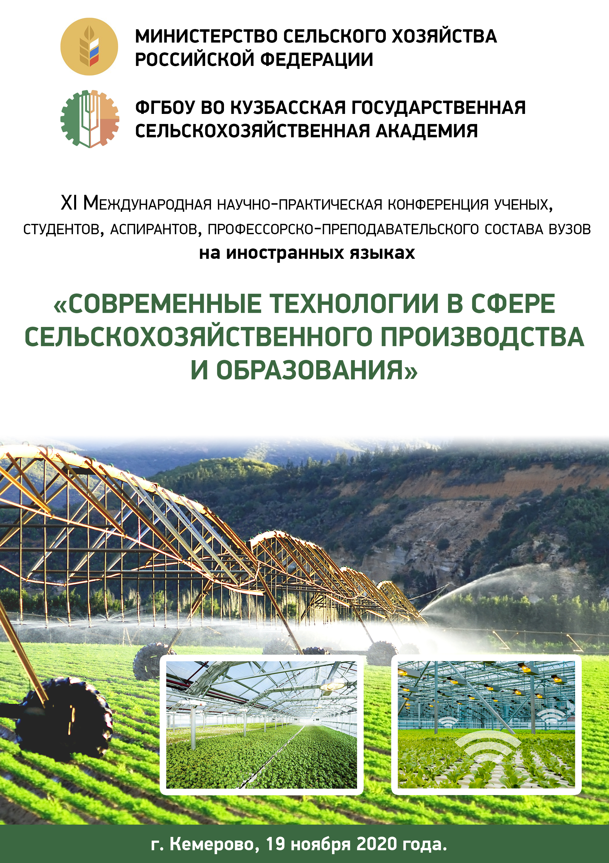
УВАЖАЕМЫЕ КОЛЛЕГИ!
Кузбасская государственная сельскохозяйственная академия приглашает Вас принять участие в работе XI Международная научно-практическая конференция ученых, студентов, аспирантов, профессорско-преподавательского состава вузов на иностранных языках «Современные технологии в сфере сельскохозяйственного производства и образования», которая состоится 19 ноября 2020 года в г. Кемерово.
К участию в конференции приглашаются ученые, студенты, аспиранты, профессорско-преподавательский состав вузов.
Рабочие языки конференции – английский, немецкий.
Материалы конференции будут включены в Российский индекс научного цитирования (РИНЦ).
Основная цель конференции – использование научного потенциала студентов, аспирантов, профессорско-преподавательского состава для осмысления и развития современных технологий в сельском хозяйстве и образовании, методике преподавания иностранных языков.

НАПРАВЛЕНИЯ КОНФЕРЕНЦИИ:

1. Современные технологии в сельском хозяйстве России и зарубежных стран;
2. Рациональное землепользование;
3. Проблемы экологии и экологического воспитания в современном вузе;
4. Инновационные технологии в образовании;
5. Проблемы гуманитарных и экономических наук.

УСЛОВИЯ УЧАСТИЯ:

Участникам необходимо предоставить до 09 ноября 2020 г. :
- статью в электронном виде с учетом указанных требований к оформлению, объемом до 4 страниц.
- заявку участника согласно форме.
3) квитанцию об оплате организационного взноса.
Оргкомитет оставляет за собой право отклонить материалы, не отвечающие содержательным или формальным требованиям.
За публикацию материалов конференции (РИНЦ) предусмотрен организационный взнос в размере 350 руб. (НДС в т.ч.) за одну статью (статьи докторов наук публикуются бесплатно);
Организационный взнос оплачивается только после рецензирования и подтверждения организационного комитета о возможности публикации статьи.

Реквизиты для оплаты организационного взноса:
ФГБОУ ВО Кузбасская ГСХА
650056, г. Кемерово, ул. Марковцева, 5
ИНН 4205035690 КПП 420501001
ОКОНХ 92110 ОКПО 26647331
ОКТМО 32701000 БИК 043207001
ОГРН 1024240680199 от 12.08.2002 г. Получатель УФК по Кемеровской области
(ФГБОУ ВО Кузбасская ГСХА л/сч. 20396X20640)
р/сч. 40501810700002000001 Отделение Кемерово КБК 00000000000000000130
Назначение платежа: организационный взнос за участие в конференции.

Материалы присылаются на электронную почту intermir42@mail.ru на имя Мирошиной Татьяны Александровны. С возникающими вопросами обращайтесь, пожалуйста, по этому же адресу или по телефону +7(3842) 75- 32-33. Заполнить заявку на участие в конференции можно также на сайте www.ksai.ru на странице «Научные мероприятия».

ФОРМА УЧАСТИЯ В КОНФЕРЕНЦИИ
Оргкомитет конференции принимает заявки на очное и заочное участие в конференции. Формат конференции предполагает выступления участников конференции с докладом на одном из рабочих языков конференции. Продолжительность выступления 5-7 мин. По итогам работы конференции предполагается выпуск электронного сборника, который будет размещен на сайте вуза. Сборник будет включен в Российский индекс научного цитирования (РИНЦ).

ТРЕБОВАНИЯ К ОФОРМЛЕНИЮ МАТЕРИАЛОВ
Статью на иностранном языке объемом до 4 страниц машинописного текста формата А4 в виде файла, набранного в редакторе Word (шрифт Times New Roman, кегль 14) через полуторный интервал. Поля 2,5 см – со всех сторон. Абзацный отступ – 1,25 см. В начале статьи в левом верхнем углу укажите УДК. Далее название статьи прописными буквами на иностранном и русском языках, выравнивание по центру. Ниже через одну строку – фамилии и инициалы авторов строчными буквами с указанием степеней и званий, учреждения, выравнивание по центру. Далее через одну строку резюме на русском языке. Далее через две строки текст статьи на иностранном языке строчными буквами, обычным шрифтом, выравнивание по ширине. В тексте допускаются таблицы и рисунки не более 3-х. В конце статьи через одну строку – библиографический список, оформленный согласно общепринятым правилам. Текст должен представлять собой самостоятельное научное исследование, содержать выводы по исследованию.

Образец оформления статьи:
УДК
ИСПОЛЬЗОВАНИЕ СОВРЕМЕННЫХ ТЕХНОЛОГИЙ
В СЕЛЬСКОМ ХОЗЯЙСТВЕ

USE OF MODERN TECHNOLOGIES IN AGRICULTURE

Иванов А.А., к.т.н., доцент, Кузбасская государственная сельскохозяйственная академия, A.A. Ivanov, Ph.D., Associate Professor, Kuzbass state agricultural Academy

Резюме (на русском языке)

Текст, текст, текст, текст…………………………………………………………

Литература: (на русском)
1.
2.
(далее по алфавиту). Ссылка в тексте на цитируемые работы оформляется так: [1: 25].

В электронном варианте каждая статья должна быть отправлена отдельным файлом. В имени файла укажите, пожалуйста, фамилию и инициалы автора (пример: Иванов АА_статья).
Образец заявки на участие в конференции
Фамилия, имя, отчество____________________________________________
Вуз / организация _________________________________________________
Ученая степень, ученое звание ______________________________________
Должность ______________________________________________________
Тема статьи______________________________________________________
ФИО научного руководителя (для студентов и магистрантов) _________
Почтовый адрес: _________________________________________________
Контактный телефон:______________________________________________
Е-mail: __________________________________________________________
Форма участия (очная/ заочная)

Заявка, отправленная по e-mail, оформляется так: Иванов А. А._заявка.

В материалах конференции сохраняется авторский стиль. Оргкомитет конференции по результатам экспертизы материалов оставляет за собой право решения вопроса о публикации доклада в сборнике конференции.
Если Вам не подтвердили получение статьи и заявки, просим ещё раз отправить их с другого компьютера.

